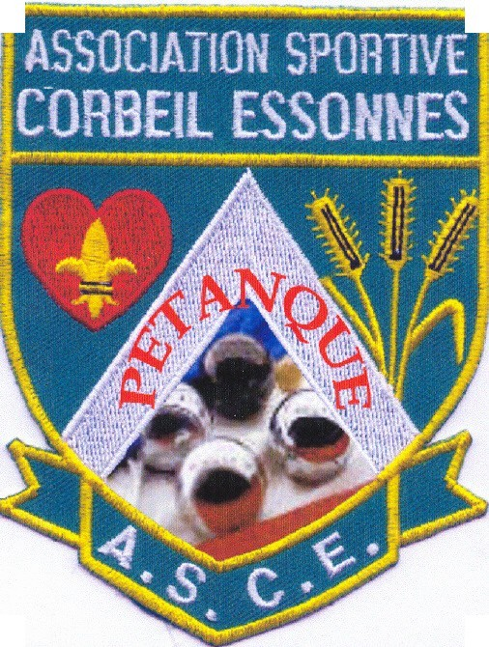
Bureau 2014
AG Annuelle du 08 NOVEMBRE 2014
PRESIDENT DU CLUB Pascal MELNIK
VICE - PRESIDENT Bernard FOIN
TRESORIER Ahmed BEN ALI
VICE - TRESORIERE Muriel BELLOTO
SECRETAIRE par INTERIM Pascal MELNIK
COACH - SPORTIF Francis CORNU
DELEGUE : A.S.C.E UNION Pascal MELNIK
ADJOINT BAR ACHATS François LEGUET
COMITE DES FETES Nadia CORNU
RELATIONS MAIRIE Sauveur BALZANO

Le Président
Mr Pascal MELNIK

